Retea de socializare

LUCRARE DE LICENŢĂ

 | Absolvent: | Marian Eugen David
 | Coordonator ştiinţific: | Ș. l. ing. Cosmina IVAN

2016

DECAN, |  |  | DIRECTOR DEPARTAMENT,
Prof. dr. ing. Liviu MICLEA |  | Prof. dr. ing. Rodica POTOLEA

Absolvent: Marian Eugen David

Retea de socializare

- Enunţul temei: Scurtă descriere a temei lucrării de licenţă şi datele inițiale

- Conţinutul lucrării: Cuprins, Introducere, Obiectivele Proiectului, Studiu Bibliografic, Analiza si Fundamentare Teoretica, Proiectare si Implementare, Testare, Validare si Evaluare, Manual de Instalare si Utilizare, Concluzii, Bibiliografie, Anexe

- Locul documentării: Universitatea Tehnică din Cluj-Napoca, Departamentul Calculatoare

- Consultanţi: Ș. l. ing. Cosmina IVAN

- Data emiterii temei: 1 noiembrie 2015

- Data predării: 30 Iunie 2016 (se va completa data predării)

Absolvent: | ____________________________
Coordonator ştiinţific: | ____________________________

Declaraţie pe proprie răspundere privind
autenticitatea lucrării de licenţă

Subsemnatul(a) David Marian Eugen, legitimat(ă) cu cartea de identitate seria AX nr. 491166, CNP 1930908012667, autorul lucrării Retea de socializare elaborată în vederea susţinerii examenului de finalizare a studiilor de licență la Facultatea de Automatică și Calculatoare, Specializarea Calculatoare din cadrul Universităţii Tehnice din Cluj-Napoca, sesiunea Iulie a anului universitar 2015-2016, declar pe proprie răspundere, că această lucrare este rezultatul propriei activităţi intelectuale, pe baza cercetărilor mele şi pe baza informaţiilor obţinute din surse care au fost citate, în textul lucrării, şi în bibliografie.

Declar, că această lucrare nu conţine porţiuni plagiate, iar sursele bibliografice au fost folosite cu respectarea legislaţiei române şi a convenţiilor internaţionale privind drepturile de autor.

Declar, de asemenea, că această lucrare nu a mai fost prezentată în faţa unei alte comisii de examen de licenţă.

In cazul constatării ulterioare a unor declaraţii false, voi suporta sancţiunile administrative, respectiv, anularea examenului de licenţă.

Data  _____________________ |  | Nume, Prenume  _______________________________
 |  | Semnătura

De citit înainte (această pagină se va elimina din versiunea finală):

- Cele trei pagini anterioare (foaie de capăt, foaie sumar, declaraţie) se vor lista pe foi separate (nu faţă-verso), fiind incluse în lucrarea listată. Foaia de sumar (a doua) necesită semnătura absolventului, respectiv a coordonatorului. Pe declaraţie se trece data când se predă lucrarea la secretarii de comisie.
- Pe foaia de capăt, se va trece corect titulatura cadrului didactic îndrumător (consultaţi pagina de unde aţi descărcat acest document pentru lista cadrelor didactice cu titulaturile lor).
- Documentul curent a fost creat în MS Office 2007. Dacă folosiţi alte versiuni e posibil sa fie mici diferenţe de formatare, care se corectează (textul conţine descrieri privind fonturi, dimensiuni etc.).
- Cuprinsul începe pe pagina nouă, impară (dacă se face listare faţă-verso), prima pagina din capitolul Introducere tot aşa, fiind numerotată cu 1. Pentru actualizarea cuprinsului, click dreapta pe cuprins (zona cuprinsului va apare cu gri), Update field->Update entire table.
- Vizualizaţi (recomandabil şi în timpul editării) acest document după ce activaţi vizualizarea simbolurilor ascunse de formatare (apăsaţi simbolul π din Home/Paragraph).
- Fiecare capitol începe pe pagină nouă, datorită simbolului ascuns Section Break (Next Page) care este deja introdus la capitolul precedent. Dacă ştergeţi din greşeală simbolul, se reintroduce (Page Layout -> Breaks).
- Folosiţi stilurile predefinite (Headings, Figura, Tabel, Normal, etc.)
- Marginile la pagini nu se modifică (Office 2003 default).
- Respectaţi restul instrucţiunilor din fiecare capitol.

Cuprins

Capitolul 1. Introducere 1
1.1. Contextul proiectului 1
1.1.1. (Heading 3 style) 1
1.2. Motivatia 2
1.3. Continutul lucrarii 2
Capitolul 2. Obiectivele Proiectului 3
2.1. Obiective principale 3
2.2. Obiective secundare 3
Capitolul 3. Studiu Bibliografic 4
3.1. Aplicatii Web vs aplicatii Mobile 5
3.2. Dezvoltarea aplicatiilor Web 5
3.3. Dezvolatarea aplicatiilor Mobile 5
3.4. Sisteme similare 5
3.4.1. Facebook 5
3.4.2. Twitter 5
3.4.3. MySpace 5
3.4.4. Youtube 5
3.4.5. Comparatie 5
Capitolul 4. Analiză şi Fundamentare Teoretică 6
4.1. Arhitectura conceptuala a sistemului 6
4.2. Cerintele aplicatiei 6
4.2.1. Cerinte functionale 6
4.2.2. Cerinte non-functionale 6
4.3. Cazuri de utilizare 6
4.3.1. Actorii sistemului 6
4.3.2. Cazuri de utilizare – aplicatia Web 6
4.3.3. Cazuri de utilizare – aplicatia Mobile 6
4.4. Tehnologii utilizate 6
4.4.1. Tehnologii pe partea de Client – aplicatia Web 6
4.4.2. Tehnologii pe partea de Client – aplicatia Mobile 6
4.4.3. Comunicarea intre Client si Server – aplicatia Web 6
4.4.4. Comunicarea intre Client si Server – aplicatia Mobile 6
4.4.5. Tehnologii pe partea de Server 7
4.4.6. Tehnologii existente pentru implementarea bazei de date 7
4.4.7. Tehnologii folosite pentru implementarea bazei de date 10
Capitolul 5. Proiectare de Detaliu si Implementare 11
5.1. Structura generala a sistemului 11
5.2. Diagrama de deployment 11
5.3. Aplicatia Web – detalii de implementare 11
5.4. Aplicatia Mobile – detalii de implementare 11
5.5. Aplicatia Server – detalii de implementare 11
5.5.1. Presentation Layer 11
5.5.2. Business Layer 11
5.5.3. Data Layer 11
5.6. Proiectarea bazei de date 11
Capitolul 6. Testare şi Validare 12
Capitolul 7. Manual de Instalare si Utilizare 13
7.1. Aplicatia Web 13
7.1.1. Instalarea si rularea 13
7.1.2. Manual de utilizare 13
7.2. Aplicatia Mobile 13
7.2.1. Instalarea si rularea 13
7.2.2. Manual de utilizare 13
Capitolul 8. Concluzii 14
8.1. Realizarea obiectivelor propuse 14
8.2. Dezvoltari ulterioare 14
Bibliografie 15
Anexa 1 – Prezentarea aplicatiei 16
Anexa 2 – Lista figurilor si a tabelelor din lucrare 16
Anexa 3 – Glosar 16

Introducere
Titlul capitolului se bazează pe Heading 1 style, numerotat cu o cifra (x. Nume capitol), font Times New Roman de 14, Bold.
Ce se scrie aici:
- Contextul
- Conturarea domeniului exact al temei
- reprezintă cca. 5% din lucrare

Contextul proiectului
Fontul folosit implicit în acest document este Times New Roman, dimensiune de 12, conform Normal style, cu spaţiere la 1 rând (Paragraph, Line spacing de 1.0) şi Justify.
Pentru prima linie din fiecare paragraf se foloseşte indentare (implicit in Normal Style), iar între paragrafe succesive nu se lasă distanţă suplimentară.

(Heading 3 style)
Fiecare tabel introdus în lucrare este numerotat astfel: Tabel x.y, unde x reprezintă numărul capitolului iar y numărul tabelului din capitol. Se lasă un rând liber între tabel şi paragraful anterior, respectiv posterior.

Tabel 1.1 (Insert caption->Tabel)
Times new roman ( 12) | xxxx | xxxx | xxxx

Fiecare figură introdusă în text este citată (de ex: în figura x.y este prezentată ... ) şi numerotată. Numerotarea se face astfel Figura x.y unde x reprezintă numărul capitolului iar y numărul figurii în acel capitol. Folosiţi (Insert caption->Figura).

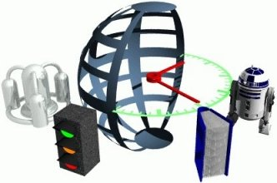
Figura 1.1 Numele figurii (insert->reference->caption->Figura)
Fiecare capitol începe pe pagină nouă.

Motivatia

Continutul lucrarii

Obiectivele Proiectului
În acest capitol se prezintă tema propriu zisă (sub forma unei teme de proiectare/cercetare, formulată exact, cu obiective clare – 2-3 pagini şi eventuale figuri explicative).
Reprezintă cca. 10% din lucrare.

Obiective principale

Obiective secundare

Studiu Bibliografic
Documentare bibliografica are ca obiectiv prezentarea stadiului actual al domeniului/sub-domeniului în care se situează tema. În redactarea acestui capitol (în general a întregului document) se va ţine cont de cunoștințele acumulate la disciplinele dedicate din semestrul 2, anul 4 (Metodologia Întocmirii Proiectelor, etc.), precum si la celelalte discipline relevante temei abordate.
Acest capitol reprezintă cca. 15% din lucrare.
Referinţele se scriu în secţiunea Bibliografie. Formatul referinţelor trebuie sa fie de tipul IEEE sau asemănător. Introducerea şi formatarea referinţelor în bibliografie, respectiv citarea în text, se poate face manual sau folosind instrumentele de lucru menţionate în ultimele paragrafe din acest capitol.
In secţiunea Bibliografie sunt exemple de referinţe pentru articol la conferinţe sau seminarii [1], articol în jurnal [2], sau cărţi [3]. Referinţele spre aplicaţii sau resurse online (pagini de internet) trebuie sa includă cel puţin o denumire sugestivă pe lângă link-ul propriu zis [4], plus alte informaţii dacă sunt disponibile (autori, an, etc.). Referinţele care prezintă doar link spre resursa online se vor plasa în footer-ul paginii unde sunt referite.
Citarea referinţelor în text este obligatorie, vezi exemplul de mai jos (în funcţie de tema proiectului se poate varia modul de prezentare a metodei/aplicaţiei).
În articolul [1] autorii prezintă un sistem pentru detecţia obstacolelor în mişcare folosind stereoviziune şi estimarea mişcării proprii. Metoda se bazează pe …trecere în revistă a algoritmilor, structurilor de date, funcţionalitate, aspecte specifice temei proiectului etc….. Discuţie avantaje – dezavantaje.
În capitolul 4 al [3], se prezintă …..
Instrumentele de lucru pentru MS Word 2003 şi instrucţiuni de folosire găsiţi la:
How to use JabRef (BibTeX) with Microsoft Word 2003
Bibtex4Word
BibWord makes it easier to create and manipulate Microsoft Word citation and bibliography styles
Pentru MS Word 2007 şi MS Word 2010 se poate folosi sistemul integrat de gestiune bibliografiei, References, Citations & Bibliography. Mai multe informaţii se găsesc în documentaţia online de la MS Office.

Aplicatii Web vs aplicatii Mobile

Dezvoltarea aplicatiilor Web

Dezvolatarea aplicatiilor Mobile

Sisteme similare

Facebook

Twitter

MySpace

Youtube

Comparatie

Analiză şi Fundamentare Teoretică
Împreună cu capitolul următor trebuie sa reprezinte aproximativ 60% din total.
Scopul acestui capitol este de a explica principiile funcţionale ale aplicaţiei implementate. Aici se va descrie soluţia propusă dintr-un punct de vedere teoretic - explicaţi şi demonstraţi proprietăţile şi valoarea teoretică:
- algoritm utilizat sau propus,
- protocoale utilizate,
- modele abstracte,
- explicaţii/argumentări logice ale soluţiei alese,
- structura logică şi funcţională a aplicaţiei.
NU SE FAC referiri la implementarea propriu-zisă.
NU SE PUN descrieri de tehnologii preluate cu copy-paste din alte surse sau lucruri care nu ţin strict de proiectul propriu-zis (materiale de umplutură).

Arhitectura conceptuala a sistemului

Cerintele aplicatiei

Cerinte functionale

Cerinte non-functionale

Cazuri de utilizare

Actorii sistemului

Cazuri de utilizare – aplicatia Web

Cazuri de utilizare – aplicatia Mobile

Tehnologii utilizate

Tehnologii pe partea de Client – aplicatia Web

Tehnologii pe partea de Client – aplicatia Mobile

Comunicarea intre Client si Server – aplicatia Web

Comunicarea intre Client si Server – aplicatia Mobile

Tehnologii pe partea de Server

Tehnologii existente pentru implementarea bazei de date
In momentul de fata exista foarte multe persoane care acceseaza internetul si contribuie la continutul site-urilor web mai mult decat inainte. Exista aplicatii Web care permit utilizatorilor sa adauge foarte mult continut, iar din punct de vedere al stocarii datelor si a timpului de raspuns acest lucru reprezinta o problema. Deoarece aplicatia este destinata unui numar foarte mare de utilizatori care pot incarca mult continut in aplicatie avem de-a face cu un sistem big data.
Sistemele big data implica in primul rand un volum foarte mare de date care incep de la gigabytes si tind spre terabytes, chiar si mai mult. Alte caracateristici importante care trebuie mentionate intr-un sistem big data sunt disponibilitatea pe mai multe regiuni a sistemului, asigurarea unui raspuns foarte rapid si sa nu existe nici un punct de esec al sistemului. Pentru proiectarea unui sistem big data nu putem folosi o baza de date relationala deoarece acest tip de baza de date ofera o schema fixa, iar pentru extragerea mai complexa a datelor este necesara folosirea join-urilor, iar prin folosirea acestora creste timpul de raspuns. In aplicatiile moderne se evita folosirea bazelor de date relationala deoarece acestea se axeaza mai mult pe viteza si disponibilitate, consistenta nefiind atat de relevanta.

RDBMS ( Relational Database Management System)
RDBMS cuprinde toate implementarile bazelor de date bazate pe modele relationale, acest concept fiind introdus de E.F. Codd in anul 1969. Intr-o baza de date relationala datele sunt reprezentate sub forma de relatii, componentele unei relatii fiind atributele (head) si tuplele stocate (body). Fiecare RDBMS suporta cel putin un limbaj de interogare folosit pentru a extrage date din tabele, cel mai comun limbaj fiind SQL ( Structured Query Language).

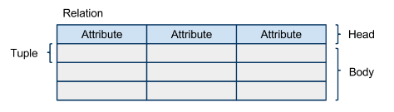
Fiecare rand stocat in tabela este identificat printr-o valoarea unica numita cheie primara. Deoarece putem identifica un rand intr-o tabela prin cheia sa primara, se poate stabili o relatie prin crearea unui nou tabel in care sa avem o referinta spre aceasta cheie, aceasta cheie numindu-se cheie straina.
Un concept important introdus in bazele de date relationala este normalizarea. Acest concept a fost introdus de E.F. Codd, ideea din spatele acestui concept se bazeaza pe existenta unei date intr-un singur tabel, eliminandu-se astfel anomaliile care pot aparea atunci cand inseram, actualizam sau stergem date.
Intr-un sistem ce foloseste baze de date relationale scalabilitatea este foarte importanta. Prin scalabilitate definim abilitatea unui sistem de a suporta si gestiona mai multe request-uri prin adaugarea mai multor noduri(scalabilitate orizontala) sau prind adaugarea de resurse hardware(scalabilitate verticala), fara oprirea sistemului. In momentul in care exista foarte multe request-uri si nu avem suficiente resurse hardware pentru a le procesa sau nu mai exista spatiu pe disc pentru a gestiona cantitatile mari de date existente se folosesc conceptele de replicare si de sharding, acestea nefiind foarte optime.
Prima tehnica folosita in bazele de date relationale este shardind-ul care presupune ca partitionarea datelor sa se faca pe mai multe servere. Algoritmul de partitionare se poate face in multe feluri, algoritmul potrivit putand fi gasit dupa mai multe teste de performanta. In figura urmatoare este prezentat un serviciu de identificare a shard-urilor pe baza algoritmului de partitionare:

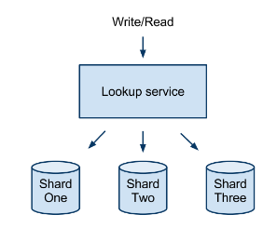
Cea de-a doua tehnica folosita in bazele de date relationale este replicarea datelor pe mai multe servere, crescandu-se astfel numarul de citiri care se pot efectua. O strategie de replicare standard folosita este implementata prin crearea unui cluster master si a mai multor clustere slave. Prin folosirea acestei strategii toate scrierile in baza de date sunt trimise catre master, iar toate citirile sunt trimise spre slave. Acesta strategie este prezentata in figura de mai jos :
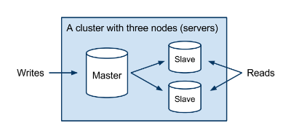

Teorema CAP

Teorema CAP a fost creata pentru a descrie mai precis modul in care pot fi echilibrate consistenta si alte proprietati intr-un sistem cu scalabilitate liniara. Intr-un sistem distribuit doar doua proprietati pot fi in relatie, deoarece este imposibil ca toate cele 3 stari sa fie atinse. Aceasta teorema nu se refera in mod direct la principiul de implementare a bazei de date Cassandra, ci ne ajuta sa intelegem mai bine scopul pentru care a fost creata. Bazele de date RDBMS sunt construite pe principiul CA (consistenta-disponibilitate).

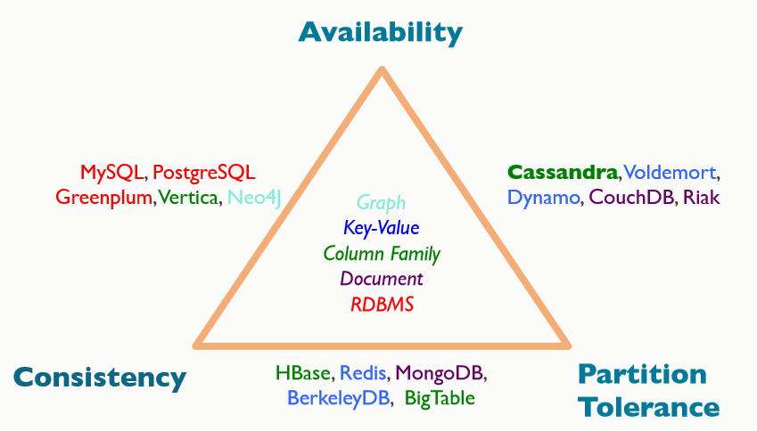

Consistenta

Conform teoremei CAP pentru ca un sistem sa fie consistent trebuie sa returneze aceleasi rezultate atunci cand sunt interogate toate nodurile. Pentru a respecta acest principiu fiecare data care este scrisa pe un nod trebuie sa fie replicata si pe celelalte noduri, altfel acest principiu nu mai este valid.

Disponibilitate

Conform teoremei CAP pentru a se respecta acest principiu, sistemul trebuie sa ofera o garantie ca de fiecare data cand exista o cerere din partea unui client, sistemul poate sa ofere un raspuns la cererea venita cu privire la faptul ca respectiva cerere a avut succes sau nu. Acest principiu se bazeaza pe regula totul sau nimic, adica intreg sistemul este disponibil sau intreg sistemul este cazut.

Toleranta la partitionare

Conform teoremei CAP pentru respectarea acestui principiu sistemul trebuie sa continue sa functioneze normal( sa raspunda cu date corecte si valide) in ciuda aparitiei anumitor defectiuni asupra unor parti ale sistemului. Pentru a intelege mai bine acest principiu putem considera nodurile unui sistem, aceste fiind partitionate folosindu-se doua partitii. In momentul in care nodurile nu mai pot comunica intre ele( se taie cablul de internet sau nu mai exista internet de la furnizor) si se executa interogari asupra oricarei partitii din cele doua existente trebuie sa se returneze datele corecte si valide.

NoSQL
In momentul de fata toate aplicatiile existente care ofera servicii pentru un numar foarte mare de utilizatori folosesc pentru procesare conceptul de sisteme distribuite. Un sistem distribuit este alcatuit din mai multe calculatoare (noduri) care comunica intre ele prin internet pentru a indeplini o anumita sarcina prin partajarea resurselor. Intr-un sistem distribuit se introduce conceptul de scalabilitate verticala si scalabilitate orizontala.
O baza de date NoSQL este o baza de date non-relationala, conceptul care sta la baza acestor baze de date fiind complet diferit de conceptul care sta la baza bazelor de date relationale. Conceputul de baze de date NoSQL a fost introdus pentru stocarea datelor intr-un mod distribuit, unde scalarea continutului stocat este foarte importanta. Acest tip de baze de date nu necesita o schema fixa, evita folosirea join-urilor pentru interogarea datelor stocate si se bazeaza pe principiul de scalare orizontala. A fost nevoie de crearea unui nou tip de baze de date care sa ofere suport pentru stocare distribuita a continutului, suport pentru scalarea orizontala si pentru obtinerea unei performante mult mai ridicate deoarece in momentul de fata exista o multime de aplicatii care gestioneaza in fiecare zi cantitati mari de date venite de la utilizatori.

Google BigTable

A fost printre primele baze de date NoSQL create de Google. BigTable este folosit de Google in mecanismul de cautare, in Google Earth si Google Finance. In termenii teoremei CAP, BigTable se bazeaza pe CA (consistenta-disponibilitate). Cassandra a impumutat unele idei din implementarea acestei baze de date, modelul de date fiind tinut in memorie si scris pe disc intr-un mod eficient.

Amazon Dynamo

In timp ce Google isi dezvolta propriul sistem distribuit de stocare a datelor, Amazon a inceput sa lucreze la propriul sistem de stocare numit Amazon Dynamo. Modelul de date pe care se bazeaza cei de la Amazon Dynamo este foarte simplu. In termenii teoremei CAP aceasta baza de date se bazeaza mai mult pe toleranta la partitii si disponibilitate. Spre deosebire de BigTable care are un singur punct de esec, in Dynamo toate nodurile au aceiasi importanta (in cazul in care un nod pica sistemul va continua sa functioneze in parametrii normali). Cassandra a imprumutat acest prinicipiu de design de la Dynamo, reusind sa imbine design-ul oferit de BigTable cu design-ul oferit de Dynamo.

Cassandra

Cassandra este o baza de date distribuita, fiind perfecta pentru a gestiona cantitati mari de date de pe mai multe noduri(servere). Cassandra se bazeaza pe principiul de functionare al BigTable si pe design-ul de toleranta la partitii oferit de Amazon Dynamo. Design-ul care sta la baza implementarii acestei baze de date ofera disponibilitate continua, scalabilitate liniara pe mai multe servere fara a exista un punct de esec al bazei de date. Cassandra ofera suport pentru scalabilitate(liniara/verticala), performanta bazei de date fiind imbunatatita prin adaugarea de noduri in cluster. In figura de mai jos este prezentata o comparatie intre cele mai comune baze de date privind performanta de citire/scriere in momentul in care se adauga noduri in cluster:

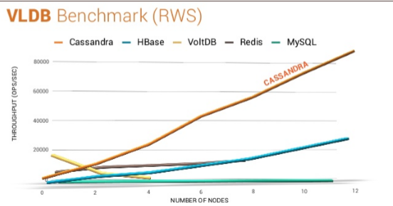
Daca presupunem ca initial avem 2 noduri in cluster, Cassandra poate suporta 100.000 de tranzactii pe secunda, dar in momentul in care adaugam noduri in cluster observam ca numarul de tranzactii suportate creste liniar cu numarul de noduri adaugate.

Tehnologii folosite pentru implementarea bazei de date

Proiectare de Detaliu si Implementare
Împreună cu capitolul precedent reprezintă aproximativ 60% din total.
Scopul acestui capitol este de a documenta aplicaţia dezvoltată în aşa fel încât dezvoltarea şi întreţinerea ulterioară să fie posibilă. Cititorul trebuie să identifice funcţiile principale ale aplicaţiei din ceea ce este scris aici.
Capitolul ar trebui sa conţină (nu se rezumă neapărat la):
- schema generală aplicaţiei,
- descriere a fiecărei componente implementate, la nivel de modul,
- diagrame de clase, clase importante şi metode ale claselor importante.

Structura generala a sistemului

Diagrama de deployment

Aplicatia Web – detalii de implementare

Aplicatia Mobile – detalii de implementare

Aplicatia Server – detalii de implementare

Presentation Layer

Business Layer

Data Layer

Proiectarea bazei de date

Testare şi Validare
Aproximativ 5% din total.

Manual de Instalare si Utilizare
În secţiunea de Instalare trebuie să detaliaţi resursele software şi hardware necesare pentru instalarea şi rularea aplicaţiei, precum şi o descriere pas cu pas a procesului de instalare. Instalarea aplicaţiei trebuie să fie posibilă pe baza a ceea ce se scrie aici.
În acest capitol, trebuie să descrieţi cum se utilizează aplicaţia din punct de vedere al utilizatorului, fără a menţiona aspecte tehnice interne. Folosiţi capturi ale ecranului şi explicaţii pas cu pas ale interacţiunii. Folosind acest manual, o persoană ar trebui să poată utiliza produsul vostru.

Aplicatia Web

Instalarea si rularea

Manual de utilizare

Aplicatia Mobile

Instalarea si rularea

Manual de utilizare

Concluzii
Cca. 5% din total.
Capitolul ar trebui sa conţină (nu se rezumă neapărat la):
- un rezumat al contribuţiilor voastre
- analiză critică a rezultatelor obţinute
- descriere a posibilelor dezvoltări şi îmbunătăţiri ulterioare

Realizarea obiectivelor propuse

Dezvoltari ulterioare

Bibliografie

[1] A. Bak, S. Bouchafa, and D. Aubert, "Detection of independently moving objects through stereo vision and ego-motion extraction," in IEEE Intelligent Vehicles Symposium (IV), San Diego, USA, 2010, pp. 863-870.
[2] A. Chambolle and T. Pock, "A First-Order Primal-Dual Algorithm for Convex Problems with Applications to Imaging," Journal of Mathematical Imaging and Vision, vol. 40, pp. 120-145, 2011.
[3] R. C. Gonzalez and R. E. Woods, Digital Image Processing. Second Edition.: Addison-Wesley Longman Publishing Co., Inc., 2001.
[4] Ajax Tutorial, http://www.tutorialspoint.com/ajax/.

Anexa 1 – Prezentarea aplicatiei
…
Secţiuni relevante din cod
…
Alte informaţii relevante (demonstraţii etc.)
…
Lucrări publicate (dacă există)
etc.

Anexa 2 – Lista figurilor si a tabelelor din lucrare

Anexa 3 – Glosar

